Информационный меморандум

Полное и краткое наименование: | Открытое акционерное общество «Пинский завод средств малой механизации»  ОАО «СММ»
Адрес (место нахождения): | Брестская обл., Пинский район, г. Пинск,  ул. Козубовского,17
Данные о государственной регистрации: | Общество зарегистрировано решением Брестского областного исполнительного комитета от 14.07.2000 года №00427 в Едином государственном регистре юридических лиц и индивидуальных предпринимателей за №200250986
Информация о руководстве организации: | Директор - Савченко Александр Михайлович  Главный бухгалтер – Бут-Гусаим Мария Ивановна
Контактные телефоны: | Директор – 8-165-6330-91  Главный бухгалтер – 8-165 63-30-28

I. Общая информация об организации:

- История создания предприятия:
ОАО «СММ» был создан приказом Министерства мелиорации и водного хозяйства СССР в 1986 году, как Государственное предприятие «Пинский завод средств малой механизации».
31.01.1994 года предприятие было преобразовано в Открытое акционерное общество «Пинский завод средств малой механизации».

- Основной вид деятельности (вид деятельности, от которого
предприятие получает основной объем выручки, доля данного вида деятельности в общем объеме выручки, в %):
Основным видом экономической деятельности является производство машин для строительных, общественных и аналогичных работ, код по ОКЭД 28922, который занимает 48,9% в объеме выручки.

- Прочие виды деятельности, осуществляемые предприятием:

Код ОКЭД | Наименование | Доля в объёме выручки за 2023 год в %
25610 | Обработка металлов и нанесение покрытий на металлы | 1
25620 | Обработка металлических изделий и использование основных технологических процессов машиностроения | 14,4
28999 | Производство прочих машин и оборудования специального назначения, не включенных в другие группировки | 16,7
33120 | Ремонт машин и оборудования общего и специального назначения | 4,2
Прочие виды деятельности | Аренда, оптовая торговля | 14,8

- Мощности предприятия, занимаемая доля рынка:
Использование производственных мощностей в 2023 году составило
около 40%.

- Преимущества предприятия (например, выгодное место
расположения, наличие сырьевой базы, наличие товаропроводящей сети, собственного автопарка, имеющиеся награды конкурсов, выставок и др.):
Наличие собственного автопарка.

- Наличие лицензий, патентов, сертификатов ISO:
Лицензия №03130/370 Государственный военно-промышленный комитет Республики Беларусь | На право осуществления деятельности, связанной с продукцией военного назначения
Лицензия №02190/2-17857 Министерство транспорта и коммуникаций Республики Беларусь | На право осуществления деятельности в области автомобильного транспорта
Лицензия №02010/4647 Министерство внутренних дел Республики Беларусь | На право осуществления охранной деятельности
Лицензия №33133/2397-1 Министерство по чрезвычайным ситуациям Республики Беларусь | На право осуществления деятельности в области промышленной безопасности
Лицензия №М/4483 Министерство здравоохранения Республики Беларусь | На право осуществления медицинской деятельности
- Сертификат соответствия №BY/112 05.04. 091.01 00461 от 17.01.2022 года на соответствие системы менеджмента здоровья и безопасности при профессиональной деятельности (управления охраной труда) производства автогидроподъёмников и экскаваторов-погрузчиков требованиям СТБ ISO 45001-2020;
- Сертификат соответствия №BY/112 05.01. 016.02 00010 от 25.06.2021 года на соответствие системы менеджмента качества проектирования, разработки и производства автогидроподъёмников и экскаваторов-погрузчиков требованиям СТБ ISO 9001-2015;
- Патент №1064 на прицепной подъёмник со стволом пантографного типа, дата начала действия – 31.12.2004;
- Патент №1065 на подъёмник монтажный стреловой набазе автомобиля ГАЗ-3302,дата начала действия – 24.03.2005;
- Патент №1066 на подъёмник монтажный стреловой на базе автомобиля МАЗ-5337,дата начала действия – 12.09.2005;
- Патент №1067 на подъёмник монтажный стреловой на базе автомобиля ЗИЛ 5301БО,дата начала действия – 12.09.2005.

II. Финансовые показатели хозяйственной деятельности организации:

Показатель | 2021 | 2022 | 2023
Стоимость чистых активов, тыс. руб. | 13420 | 15100 | 15319
Выручка от реализации продукции, работ, услуг, тыс. руб. | 7877 | 8125 | 9335
Прибыль от реализации продукции, работ, услуг, тыс. руб. | -301 | -83 | 2
Прибыль чистая, тыс. руб. | -387 | +8 | -664
Рентабельность реализованной продукции, работ, услуг, % | -3,7 | -1 | -0,16
Дебиторская задолженность*, тыс. руб. | 988 | 1227 | 611
Кредиторская задолженность*, тыс. руб. | 754 | 1582 | 1249
Средняя заработная плата, руб. | 828,6 | 871 | 1217,9

- Дебиторскую и кредиторскую задолженность показать по состоянию на 01.01.2022, на 01.01.2023 и 01.01.2024 г.

Коэффициенты платежеспособности | Значение коэффициента на 01.01.2024 | Значение коэффициента нормативное
Коэффициент текущей ликвидности | 5,47 | >1.3
Коэффициент обеспеченности собственными оборотными средствами | 0,82 | >0.2
Коэффициент обеспеченности обязательств активами | 0,08 | ≤0.85

III. Укрупненная номенклатура производимой продукции, работ, оказываемых услуг (в укрупненной номенклатуре показать не более 10 видов):

Наименование продукции | Характеристика | Фотография
Автогидроподъемники из высокопрочной стали | Высота подъема – 18 м  Грузоподъемность люльки – 250 кг | 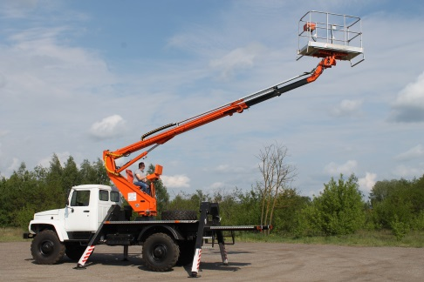
Автогидроподъемники коленчатые | Высота подъема – 28 м  Грузоподъемность люльки – 250 кг | 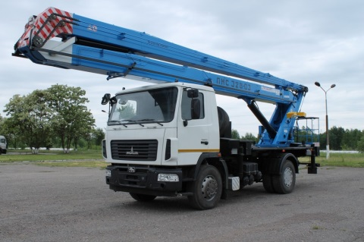
Автогидроподъемники телескопические | Высота подъема – 18 м  Грузоподъемность люльки – 250 кг | 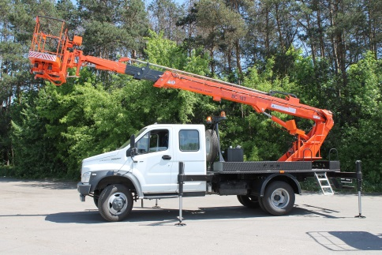
Автогидроподъёмник коленчато-телескопический | Высота подъема – 22 м  Грузоподъемность люльки – 250 кг | 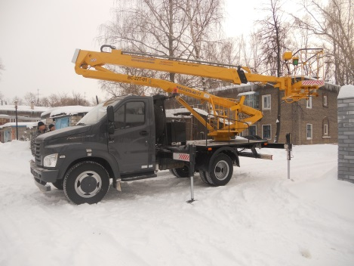
Погрузчик телескопический  ПТ-3010 | Высота подъема – 9,9 м  Грузоподъемность – 3000 кг | 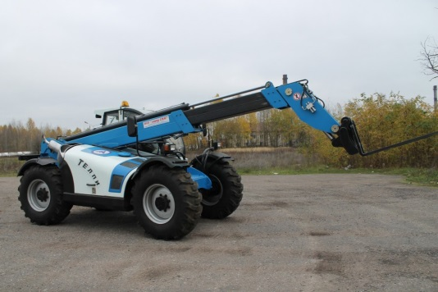
Экскаваторы | Грузоподъемность погрузочного оборудования – 1000 кг  Вместимость ковша – 0,28 м³ | 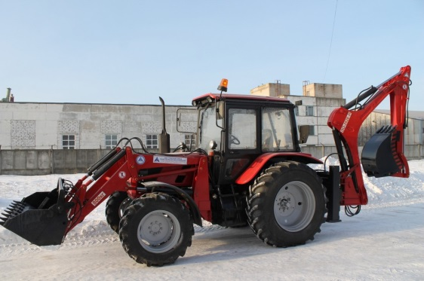

Информация о выпускаемой продукции, производимых работах, оказываемых услугах:

Продукция, работы, услуги  (по видам) | Объем выпуска | Год
 |  | 2021 | 2022 | 2023
Автогидроподъёмники | шт. | 81 | 49 | 36
Эксваторы-погрузчики | шт. | 24 | 3 | 0
РВД | шт. | 116 | 204 | 0
Прочая продукция | шт. | 1,357 | 0,532 | 1,72

IV. Реализуемые (либо реализованные за последние 3 года) инвестиционные проекты с указанием их стоимости, объемов освоенных инвестиций, сведений о внедренных новых технологиях, оборудовании, увеличении объемов производства, расширении ассортимента и т.д., обеспечиваемых внедрением новых технологий и оборудования):

Название проекта | Название района, населенного пункта | Производственная мощность | Стоимость проекта | Срок вода в эксплуатацию | Создано рабочих мест
Установка ТВЧ индукционного типа УИН-А-100-8-50-4/П1-2 | ОАО «УПНР», РБ | - | 54501 руб. | 2023 | -
Печь закалочная | ОДО «Интерметконтракт», РБ | - | 77820 руб. | 2023 | -
Мобильный ударно-точечный маркиратор | РБ | - | 22491 руб. | 2022 | -
Шкаф сушильный | РБ | - | 1 260 руб. | 2022 | -
Программа для автоматизированного учета затрат на производство на базе программного продукта «1С EPR: Управление предприятием 2 для Беларуси» | ООО «СмартЭксперт Плюс», РБ | - | 45000 руб. | 2023 | -

Планируемые к реализации инвестиционные проекты (наименование проектов, общая стоимость каждого, источники финансирования, ожидаемый эффект):

№ | Наименование мероприятия | Характеристика мероприятий | Результаты внедрения | Стоимость, руб. без НДС
1. | Приобретение горизонтально-токарного обрабатывающего центра | Замена физически и морально устаревшего оборудования | Уменьшение времени на технологическую операцию, повышение качества выпускаемой продукции | 400 000
2. | Приобретение вертикально-фрезерного обрабатывающего центра | Замена физически и морально устаревшего оборудования | Уменьшение времени на технологическую операцию, повышение качества выпускаемой продукции | 450 000
3. | Приобретение горизонтально- обрабатывающего центра | Замена физически и морально устаревшего оборудования | Уменьшение времени на технологическую операцию, повышение качества выпускаемой продукции | 1800 000
4. | Внедрение «1С ERP: Управление предприятием 2 для Беларуси» | Внедрение автоматический учет затрат на производстве | Сокращение затрат на производство продукции, уменьшение сроков выполнения заказа | 60 000
5. | Затраты на содержание основных фондов (строительные работы) | Текущий ремонт кровли и заделка панельных стыков производственного корпуса | Улучшение условий труда, микроклимат | 60 000
6. | Затраты на содержание основных фондов (проектные работы) | Проектирование отопления производственного корпуса | Улучшение условий труда, микроклимат | 150 000
7. | Затраты на содержание основных фондов (строительные работы) | ремонт 5 и 6 этажа АБК с установкой электроотопления | Улучшение условий труда, микроклимат | 300 000
8. | Затраты на содержание основных фондов (строительные работы) | Капитальный ремонт кровли административного корпуса | Улучшение условий труда, микроклимат | 150 000
 | ИТОГО |  |  | 3 370 000

V. Структура реализации товаров (работ, услуг):

Структура (в %) | 2021 | 2022 | 2023
Внутренний рынок | 36 | 45,9 | 62,6
Внешний рынок | 64 | 54,1 | 37,4
Итого | 100 | 100 | 100

Основные рынки сбыта продукции (указать страны):
ОАО «СММ» экспортирует свою продукцию в Российскую Федерацию, Республику Казахстан, Республику Азербайджан, Республики Средней Азии.

VI. Информация о земельных участках, находящихся в пользовании, аренде:

Место нахождения участка | Площадь,  га | Право (постоянное/временное пользование (срок), аренда, в собственности) | Госакт или свидетельство (удостоверение) о государственной регистрации (дата и № )
Республика Беларусь,  г. Пинск, ул. Козубовского,17 | 9,0076 га | Постоянное пользование | №144500000006000020

VII. Информация об объектах недвижимого имущества (капитальных строениях (здания, сооружения), изолированных помещениях и машино-местах):

Фото | Наименование (назначение),  место нахождения | Год  постройки | Площадь, м² | Площадь, сдаваемая в аренду, м²,  срок действия договора аренды
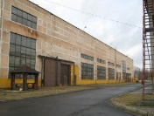 | Производственный корпус  г.Пинск ,  ул. Козубовского, 17  свидетельство №130/218-5078 от 23.08.2010г. | 1985 | 23130,5
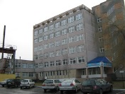 | Административно- бытовой корпус  г.Пинск, ул. Козубовского, 17 | 1985 | 4818
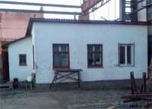 | Бытовка рабочих склада металла  г.Пинск, ул. Козубовского, 17  свидетельство №130/917-2563 от 23.12.2009г. | 2001 | 23,6
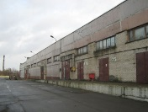 | Центральный склад г.Пинск, ул. Козубовского, 17 | 1986 | 2710
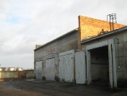 | Гараж  г.Пинск, ул. Козубовского, 17 | 1988 | 850
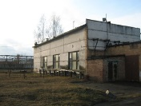 | Блок вспомогательных помещений г.Пинск, ул. Козубовского, 17 | 1985 | 210

VIII. Информация о машинах и оборудовании:

Наименование оборудования | Кол-во единиц | Предназначение (место в технологическом процессе) | Год ввода | Состояние (Процент износа)
Токарные станки | 52 |  | 1985-2019 | 85%
Расточные станки | 8
Сверлильные станки | 25
Фрезерные станки | 15
Зубообрабатывающие станки | 2
Шлифовальные станки | 9
Строгательные станки | 2
Долбежные станки | 2
Отрезные станки | 9
Кузнечно-прессовое оборудование | 34
Термическое оборудование | 6 |  | 1985-2019 | 85%
Газопламенная обработка | 4
Нанесение металлопокрытий (линий) | 1
Сварочное оборудование | 51
Окрасочная камера | 1
Дробеструйная камера (обитаемая) | 1
Грузоподъёмное оборудование | 52
Прочее оборудование и приспособления | 58
Всего: 332

